Jean le peintre

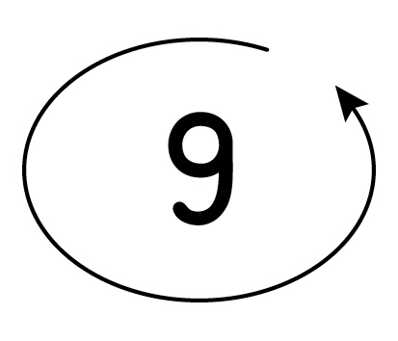
- Dans quel royaume vivait Jean le peintre ?
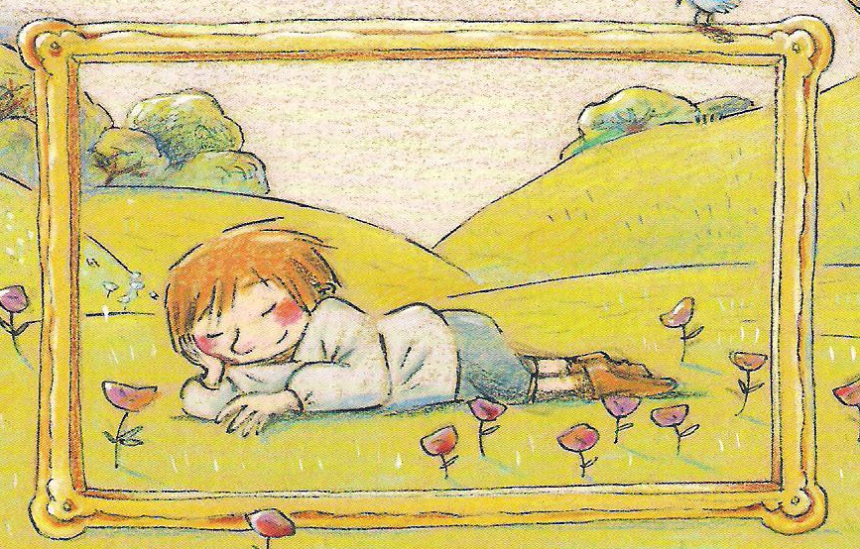
Le royaume de la verte contrée
Le royaume de la verte vallée
Le royaume de la fée verte
- Dans quoi habitait-il ?
Une maison
Un champ
Un château
- Qu’aimait-il peindre ? ………………………………………………………………………………………………
- Pourquoi Jean se levait tôt le matin et sortait dans la campagne ?
…………………………………………………………………………………………………………………………………………….
- Qu’emportait-il avec lui ? (cite 2 choses)
………………………………………………………………
………………………………………………………………
- Comment étaient les tableaux de Jean ?
magnifiques jolis extraordinaires
- Termine cette phrase de l’album :
Les fleurs étaient si bien dessinées , les couleurs si fidèles qu’on avait l’impression de pouvoir …………………………………………………………………………………………………
- Un jour, Jean le peintre était dans son jardin en train de peindre :
Un coquelicot
Une rose
Un bouton-d’or
- Quel personnage vint à passer à ce moment ? …………………………………………………
- Imagine une suite !

